**Proyecto Disposur**

Especificación del Caso de Uso: Mostrar el Portafolio Recomendado del Cliente (Disposur) – CUROLMOV98

VERSIÓN 1.0

**HISTÓRICO DE REVISIÓN**

|  |  |  |  |
| --- | --- | --- | --- |
| **Fecha** | **Versión** | **Descripción** | **Autor** |
| 24/01/2018 | 1.0 | Elaboración de la especificación del caso de uso Mostrar Portafolio Recomendado del Cliente para el proyecto Disposur de acuerdo al Estándar de Casos de Uso 1.4.  Folio CAI 0004689  **Se realiza en la versión 4.19.1.0 y se replica a partir de la 1.14.1.0 (Android)**  (Disposur, 4.19.1.0) | Nancy Elizabeth Villalobos Plascencia |
|  |  |  |  |
|  |  |  |  |
|  |  |  |  |

Tabla de Contenido

Especificación de Casos de Uso: Mostrar el Portafolio Recomendado del Cliente – CUROLMOV98 4

1 Introducción 4

2 Caso de uso: Mostrar el Portafolio Recomendado del Cliente – CUROLMOV98 4

2.1 Descripción 4

3 Diagrama de Casos de Uso 4

4 Precondiciones 4

4.1 Actores 4

4.2 Generales 4

4.3 Parámetros 5

5 Flujo de eventos 5

5.1 Flujo básico 5

5.2 Flujos alternos 6

5.2.1 Opcionales 6

5.2.2 Generales 6

6 Poscondiciones 6

7 Firmas de Aceptación 6

# Mostrar el Portafolio Recomendado del Cliente – CUROLMOV98

# 1 Introducción

Este documento contiene la descripción de una secuencia de interacciones entre un actor y el sistema de tal manera que se puede obtener un resultado con valor particular para el actor dentro del flujo básico. También incluye el listado de las precondiciones y poscondiciones que se deben cumplir al inicio y al final del flujo básico además de los posibles flujos alternos y excepciones*.*

# 2 Caso de uso: Mostrar el Portafolio Recomendado del Cliente – CUROLMOV98



## Descripción

Permite al actor visualizar el conjunto de Productos de acuerdo al Portafolio Recomendado por Categoría del Cliente, marcando de ese mismo portafolio los que tuvieron venta y los que otorgan una promoción.

# 3 Diagrama de Casos de Uso

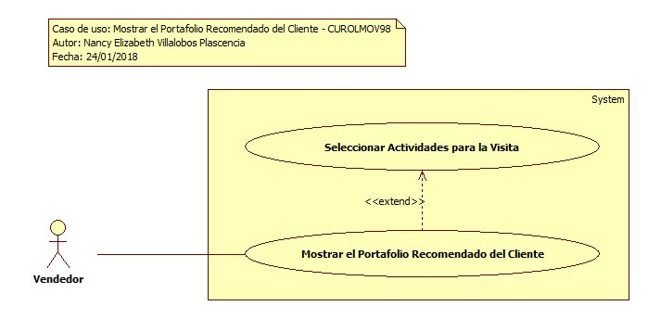

# 4 Precondiciones



## Actores

1. Vendedor

## Generales

1. El actor debe de tener un usuario registrado en el sistema.
2. El actor debe de estar activo.
3. Debe de existir por lo menos un cliente activo y en el catálogo de clientes.
4. Debe de existir información en la tabla DIS_DatosCliente, DIS_PortafolioRecomendado, DIS_SkuyPromo.

## Parámetros

# 5 Flujo de eventos



## Flujo básico

1. El caso de uso inicia cuando es invocado por el caso de uso **Seleccionar Actividades para la Visita – CUROLMOV11**

El sistema obtiene la siguiente información de la configuración de la Empresa:

* 1. **DIS_DatosCliente**
     1. ClienteClave = Cliente Clave que se encuentra en sesión
     2. **Cliente**
        1. ClienteClave = <DIS_DatosCliente.ClienteClave>
        2. Clave
        3. RazonSocial
     3. Segmento
  2. **DIS_PortafolioRecomendado**
     1. Seg_Comp = <DIS_DatosCliente.Segmento>
     2. Categoria
     3. Material
     4. Descripcion
     5. Desc_corta
  3. **DIS_SkuyPromo**
     1. ClienteClave
     2. Material_Promo
     3. Material_Compra_Ultim

1. Si <No se obtiene ninguna información del cliente>
   1. El sistema presenta el mensaje “ME0390 – La $0$ No Existe”, sustituyendo $0$ por “Información del Cliente”.
   2. El sistema continúa en el paso 6 del flujo básico
2. El sistema presenta el título de la actividad: “**Portafolio Recomendado**”
   1. El sistema presenta la siguiente información del cliente:
      1. <Cliente.Clave>+ “-“ + <Cliente.RazonSocial>
   2. El sistema presenta la siguiente información dentro de un grid
      1. Nombres de las columnas:
         1. **Clave**
         2. **Categoría**
         3. **$$**
         4. **Prom**
   3. Para cada Categoría distinta <DIS_PortafolioRecomendado.Categoria> relacionada al Segmento del cliente
      1. El sistema presenta en la primera columna “**Clave**”
         1. <DIS_PortafolioRecomendado.Categoria>
      2. Para cada Material relacionado al Segmento actual
         1. El sistema presenta en la segunda columna “**Categoría**” la siguiente información:
            1. <DIS_PortafolioRecomendado.Desc_corta>
         2. Si < el material actual <DIS_PortafolioRecomendado.Material> se encuentra dentro de <DIS_SkuyPromo.Material_Compra_Ultim>
            1. El sistema presenta en la tercera columna “ **$$**” la siguiente información:

“SI”.

* + - 1. Si <el material actual <DIS_PortafolioRecomendado.Material> se encuentra dentro de <DIS_SkuyPromo.Material_Promo>
         1. El sistema presenta en la cuarta columna “**Prom**” la siguiente información:

“SI”

1. El sistema presenta la siguiente opción
   1. Salir
2. Si el actor selecciona la opción “**Salir**”
   1. El sistema continúa en el paso 6 del flujo básico.
3. Finaliza el caso de uso

## Flujos alternos

### Opcionales

N/A

### Generales

N/A

# 6 Poscondiciones



N/A

# 7 Firmas de Aceptación

|  |
| --- |
|  |
| José María Alcalá |
| Gerente de Ingeniería / Departamento de Ingeniería – Duxstar Solutions |
| 24/01/2018 |

|  |
| --- |
|  |
| Nancy Elizabeth Villalobos Plascencia |
| Analista de Requerimientos / Departamento de Análisis y Diseño – Duxstar Solutions |
| 24/01/2018 |

|  |
| --- |
|  |
| Jesús Peña |
| Líder de Proyecto / Departamento de Ingeniería – Duxstar Solutions |
| 24/01/2018 |